Arduino Prüfbox
https://store.arduino.cc/arduino-uno-rev3

Arduino Uno Rev3
Code: A000066
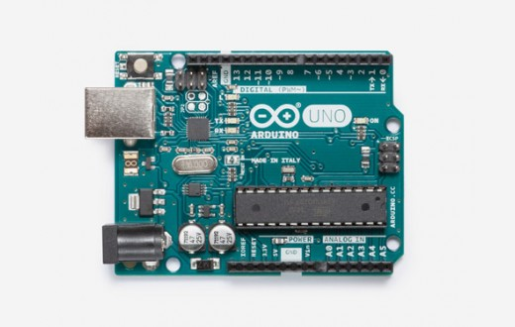
€20.00
Distributors: Farnell-Distrelec – RS – Mouser – Digi-Key
Maße: 68.6mm x 53.4mm x h
- Gehäuse (Kunststoff)
- 6 x BNC (Ch1-3)
- 3 x Taster
- USB Ausbruch
- DC Buchse evtl. kein Ausbruch nötig / Versorgung über USB
DC Einbaubuchse isoliert mitbestellen
Teil | Lieferant | Marke | Bestellnr. | Preis € | Anzahl | Gesamt €
Arduino Uno-DIP | RS | Arduino | 715-4081 | 21,25 | 1 | 21,25
Gehäuse | RS | CBARD-BLK | 144-2602 | 6,82 | 1 | 6,82
BNC-Buchse, 50Ω | RS | RS Pro | 546-4910 | 3,68 | 6 | 22,08
Taster | RS | KNITTER-SWITCH | 133-6502 | 5,36 | 3 | 16,08
Für NetDCU | - | - | - | - | - | 0
DC Buchse 5.7 /2,5mm Gew. Isol. | Conrad | TRU COMPONENTS | 1460781-AN | 1,79 | 2 | 3,58
Gesamtsumme brutto |  |  |  |  |  | 69,81 €

Gehäuse der Arduino Prüfbox
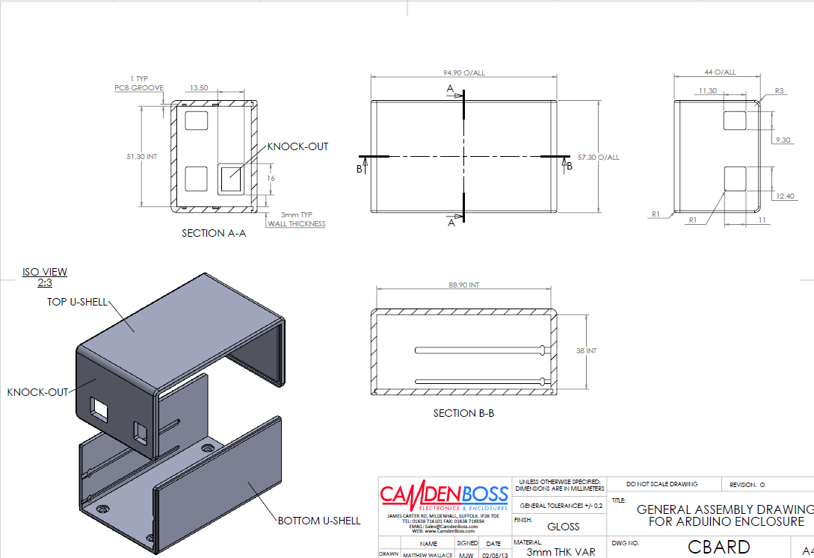
Abbildung 1 Gehäuse mit Standarddurchbrüchen und Einschubpassung für Arduino Uno
Die BNC-Buchsen für die 3 Ein bzw. 3 Ausgänge werden an den Seiten in der Bottom U-Shell vertikal zentriert und horizontal äquidistant angebracht.
Die Taster und LEDs werden oben in der Top U-Shell angebracht.

Eingangs- bzw. Ausgangsschutzschaltung der Arduino Pins:
Sowohl die Eingangsbuchsen als auch die Ausgangsbuchsen werden so verdrahtet:
Der maximale Ausgangsstrom wird auf ca. 20 mA begrenzt.
R 270 Ω
ZPD 5.1
Arduino Pin
BNC Buchse

Anschluss des Tasters

Arduino Pin
Taster

Anschluss der LED [optional], Vorwiderstand: 20 mA LED: 240 Ohm, 2 mA LED 2400 Ohm.
Arduino Pin
R 2k4 Ω

LED 2mA

Die Bauteile sollen direkt an die Buchsen angelötet werden. Die Verbindung zum Arduino Board soll mit Hilfe von Kabeln mit Steckpin erfolgen, so dass intern ggf. ein Umstecken möglich ist.
Anschluss an die Arduino Pins:
Tabelle 1 Arduino Pins und die Konfigurationsmöglichkeiten
Anschluss | Verwendung | Arduino Pin | Mögliche Verwendung | Syntax / Beispiel
BNC Buchse 1 | Eingang | A0 (14) | DIO / Analog In | INPUT[1]:PIN[14]:ANALOG
BNC Buchse 2 | Eingang | A1 (15) | DIO / Analog In | INPUT[2]:PIN[15]:BINARY
BNC Buchse 3 | Eingang | A2 (16) | DIO / Analog In | INPUT[3]:PIN[15]:SWITCH
BNC Buchse 4 | Ausgang | 3 ~  interruptfähig | DIO / PWM  INTERRUPT | OUTPUT[1]:PIN[3]:ANALOG  INPUT[1]:PIN[3]:INTERRUPT
BNC Buchse 5 | Ausgang | 5 ~ | DIO / PWM | OUTPUT[2]:PIN[5]:BINARY
BNC Buchse 6 | Ausgang | 6 ~ | DIO / PWM | OUTPUT[3]:PIN[5]:BINARY
Taster 1 | Taster | 4 | Digital Input with Pullup | INPUT[4]:PIN[4]:SWITCH
Taster 2 | Taster | 7 | Digital Input with Pullup | INPUT[5]:PIN[7]:SWITCH
Taster 3 | Taster | 8 | Digital Input with Pullup | INPUT[6]:PIN[8]:SWITCH
LED 1 | Anzeige | 9 ~ | Digital Output / PWM | OUTPUT[4]:PIN[9]:ANALOG
LED 2 | Anzeige | 10 ~ | Digital Output / PWM | OUTPUT[5]:PIN[10]:BINARY
LED 3 | Anzeige | 11 ~ | Digital Output / PWM | OUTPUT[6]:PIN[11]:BINARY

Die grauen Kästchen für die LEDs sind optional.

Software für die Arduino Prüfbox
Das Arduino Programm „ConfigurabeDelayTimer“ besteht aus folgenden Komponenten:
- Konfigurationsroutine für die Konfiguration der Ein-/Ausgänge über eine Serielle Schnittstelle
- Input-Steuerung
- Output-Steuerung

Protokoll der seriellen Schnittstelle
Parameter: 115200 Bd, 8, N, 1
Schlüsselwörter | Bedeutung | Syntax, Beispiel
: | Gruppentrenner | GRUPPE1:GRUPPE2:...: GRUPPE5
[] | Nummer N von Pin, Output, Input [N] | PIN[1], INPUT[1], OUTPUT[1]
? | Werteabfrage | INPUT[1]:VALUE?
CONFIG | Abfrage der eingestellten Konfiguration | CONFIG?
DEBUG | Aktiviert Debug-Ausgaben, Default: aus | DEBUG:(0|1)
Initialisierung eines Pins als Eingang oder als Ausgang
PIN | Legt Arduino Pin-Nummer fest (3-11, 14-16), siehe (Tabelle 1)
INPUT | Adressiert Eingangsnummer (1,…,10) | INPUT[1]:PIN[14]:ANALOG
OUTPUT | Adressiert Ausgangnummer (1,…,10) | OUTPUT[1]:PIN[3]:BINARY
BINARY | Definiert Eingang bzw. Ausgang binär, Wertebereich 0, 1
ANALOG | Definiert Eingang bzw. Ausgang analog, Wertebereich Eingang: 0 – 1023, Ausgang: 0 -255
SWITCH | Definiert Eingang als Schalteingang: Low Active mit internem Pullup Widerstand
INTERRUPT | Definiert Eingang binär Interruptgesteuert, Wertebereich 0, 1 (nur für Pin 3)
TONE | Definiert Ausgang als Rechteckgenerator, Wertebereich: 31 – 2^16 Hz, 50% Duty Cycle
CONNECT | Verbindet zwei Komponenten, K1:steuert:K2 | INPUT[1]:CONNECT:OUTPUT[1]
Konfigurierung von Ausgangsparametern
INVERT | Invertiert den Ausgang | OUTPUT[1]:INVERT
TOGGLE | Toggelt den Ausgangszustand | OUTPUT[1]:TOGGLE
REPEAT | Definiert die Anzahl der Wiederholungen des Ausgangs. N: -1: unendlich ,0: Stop, 1 - 2^16 | OUTPUT[1]:REPEAT:N  Hinweis! Delay und Pulse > 0 ms
DELAY | Definiert Delay des Ausgangs, N: 0 - 2^16 ms | OUTPUT[1]:DELAY:N
PULSE | Definiert Pulslänge des Ausgangs, N: 0 - 2^16 ms | OUTPUT[1]:PULSE:N
Abfrage bzw. Setzen des Wertes eines Eingangs bzw. Ausgangs
VALUE | Setzt den Wert des Ausgangs, V: 0,1; 0-255; 0-2^16  Fragt den Wert des Eingangs ab: 0,1; 0-1023 | OUTPUT[1]:VALUE:V  INPUT[1]:VALUE?
REPORT | Aktiviert Report des Eingangswertes über die serielle Schnittstelle bei Änderung | INPUT[1]:REPORT:(0|1)
Konfigurierung von Eingangsparametern
EDGE | Definiert die Art des Input Triggers | INPUT[1]:EDGE:RISING
RISING | Definiert Input Trigger auf steigende Flanke (BINARY, INTERRUPT)
FALLING | Definiert Input Trigger auf fallende Flanke (BINARY, INTERRUPT)
LOW | Definiert Input Trigger low Value (INTERRUPT), (BINARY, EDGE:PULSE:LOW)
HIGH | Definiert Input Trigger high Value (INTERRUPT) ), (BINARY, EDGE:PULSE:HIGH)
CHANGE | Definiert Input Trigger auf Änderung des Eingangswertes  Für Analog kann ein Schwellwert S angegeben werden: INPUT[1]:EDGE:CHANGE(:S)
PULSE | Messung der Pulslänge (BINARY) T: timeout ms | INPUT[1]:EDGE:PULSE:(LOW|HIGH):T
THRESHOLD | Setzt den Schwellwert V für einen analogen Eingang und optional die Schwelle S | INPUT[1]: THRESHOLD:V(:S)  V: 0 - 1023; S: -> V-S > 0; V+S < 1023
PULSE | Entprellung für Eingang als SWITCH in E ms | INPUT[1]:PULSE:E
DELAY | Zweiter Puls für Eingang als SWITCH bei länger gedrückter Taste nach N ms | INPUT[1]:DELAY:N
REPEAT | Für Eingang als SWITCH: Wiederholung des Pulses alle N ms  Sonst: Wiederholung des Reports alle N ms | INPUT[1]:REPEAT:N  N: 0 – 2^16

